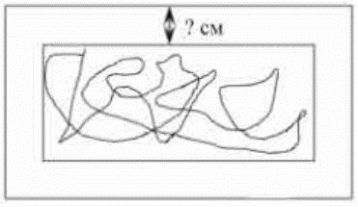
Задание 10. (94)
Картинка имеет форму прямоугольника со сторонами 12 см и 32 см. Ее наклеили на белую бумагу так, что вокруг картинки получилась белая окантовка одинаковой ширины. Площадь, которую занимает картинка с окантовкой, равна 684 см². Какова ширина окантовки? Ответ дайте в сантиметрах.

